**Сушко Тымат Игнатов (Suszko Tymatousz)**

23 августа 1808 г – крещение (НИАБ 136-13-894, лист 72об, №34/1808-р (об)).

**НИАБ 136-13-894:** Лист 72об. **Метрическая запись №34/1808-р (ориг).**

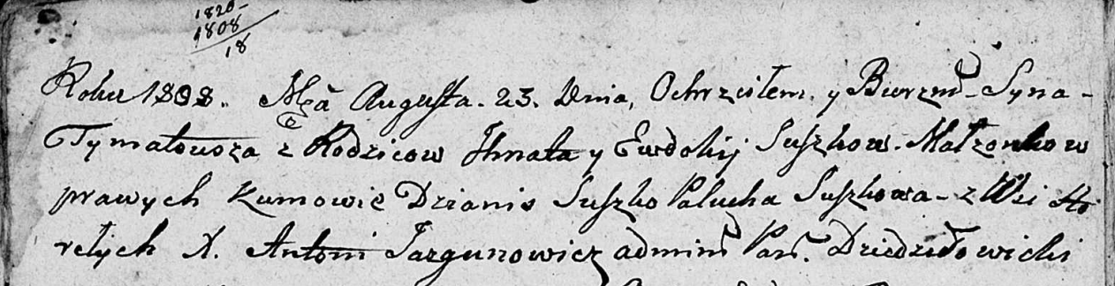

Дедиловичская Покровская церковь. 23 августа 1808 года. Метрическая запись о крещении.

Suszko Tymatousz – дочь родителей с деревни Горелое.

Suszko Jhnat – отец.

Suszkowa Ewdokija – мать.

Suszko Dzianis – кум.

Suszkowa Palucha – кума.

Jazgunowicz Antoni – ксёндз.